**Les solides**

**Ma classe à la maison**



**[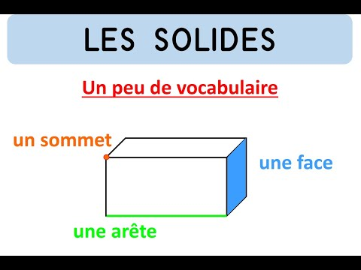](https://www.youtube.com/embed/lltdJrVUeu8?feature=oembed) Ma classe à la maison – Regarde cette vidéo**

**Solide : polyèdre et non polyèdre**

**J’ai compris ! J’applique**

**Partie 1 🖭 0- 1:25- Entoure les figures qui ne sont pas des solides**

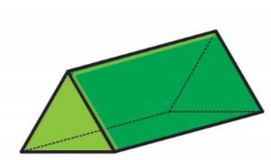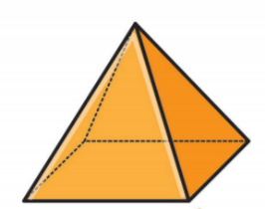

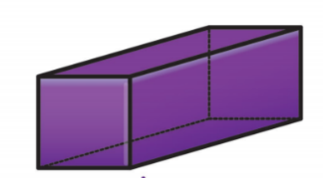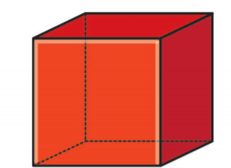

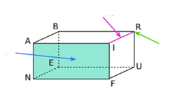**Partie 2- 🖭 1:25-3:45 Complète ce schéma avec arête – sommet – face**

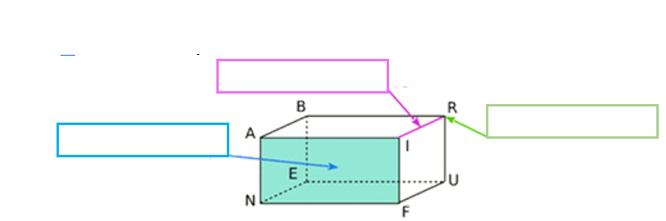

**Complète ce tableau et retiens bien le nom de chaque solide :**

|  |  |  |  |  |
| --- | --- | --- | --- | --- |
|  |  |  |  |  |
| Nom des solides | **Carré** | **Pyramide** | **Pavé droit** | **Prisme** |
| Nombres d'arêtes |  |  |  |  |
| Nombres de faces |  |  |  |  |
| Nombres de sommets |  |  |  |  |

**Partie 3- 🖭 3:45-6:36 Complète ces définitions**

* Un polyèdre est un ……… dont toutes les faces sont ………… et constituées de …..………...
* Un non- polyèdre est un ……….qui a au moins une face ………… et qui peut donc ………….

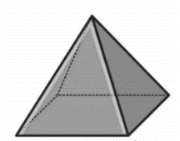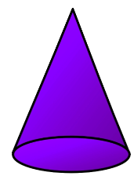**Barre les solides qui ne sont pas des polyèdres.**

**Je m’entraine**

* **Entoure les solides**

|  |  |  |  |  |
| --- | --- | --- | --- | --- |
|  |  |  |  |  |
|  |  |  |  |  |

* **Colorie les solides « polyèdres » de l’exercice 1**

|  |  |  |  |  |  |
| --- | --- | --- | --- | --- | --- |
| **Solides** | **Nom** | **Nombre de faces** | **Forme des faces** | **Nombre d’arêtes** | **Nombre de sommets** |
|  | Cube |  |  |  |  |
|  |  |  |  | 9 |  |
|  |  |  | 1 carré et 4 triangles |  |  |
| F - H |  |  |  |  |  |

* **Observe les solides ci-dessous et réponds aux questions**

1. Comment appelle-t-on le solide E ? ………………………………………………….

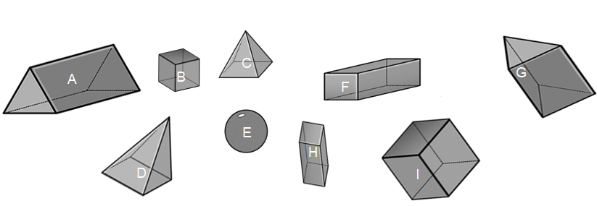

1. Complète le tableau ci-dessous (utilise les lettres)